附件1

申报具体要求

一、申报时间
每月25日前，申报者向洪江市委网信办申报当月发布作品。
二、申报途径
申报短视频类作品：识别申报通道二维码进行填报。

申报游玩攻略类作品、微短剧作品及精品作品：将填报好的《洪江市文旅新媒体宣传推广奖励申报表》按要求报送至邮箱hjwxwx@126.com。
三、各新媒体点赞要求
奖励认定的点赞量及统计量，在抖音、微信视频号、小红书、微博平台如下图：
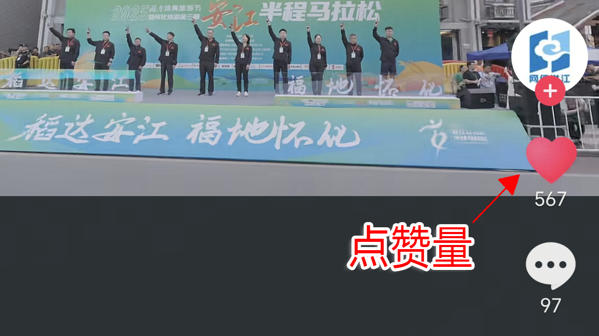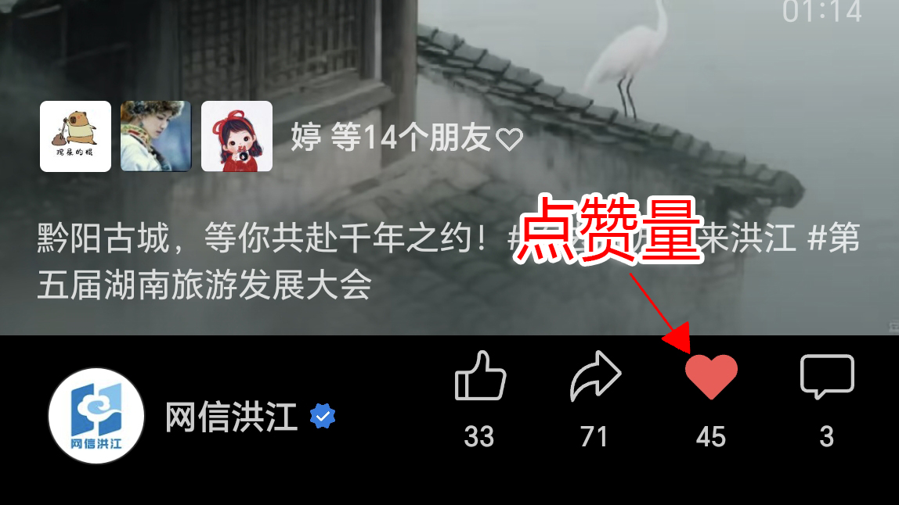
抖音 视频号
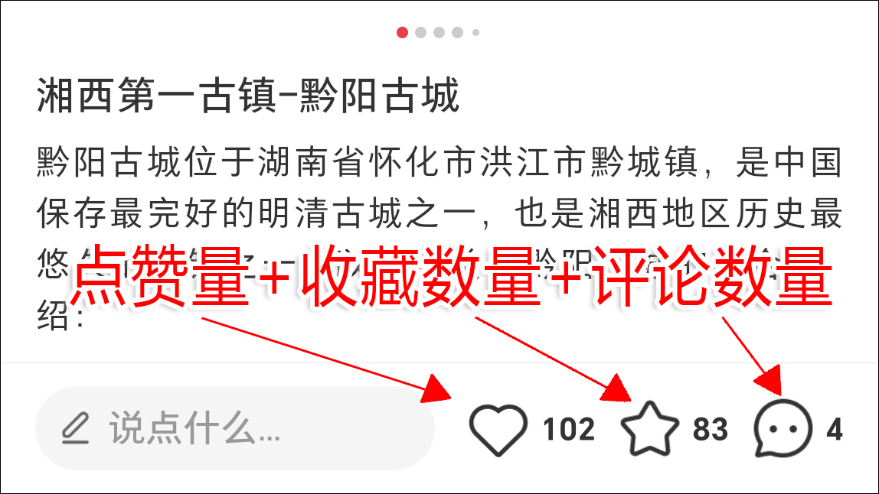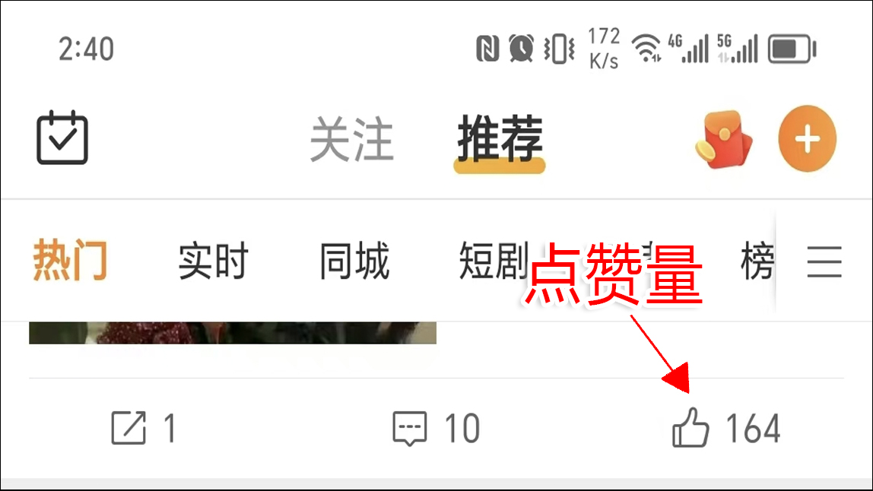
小红书 微博

